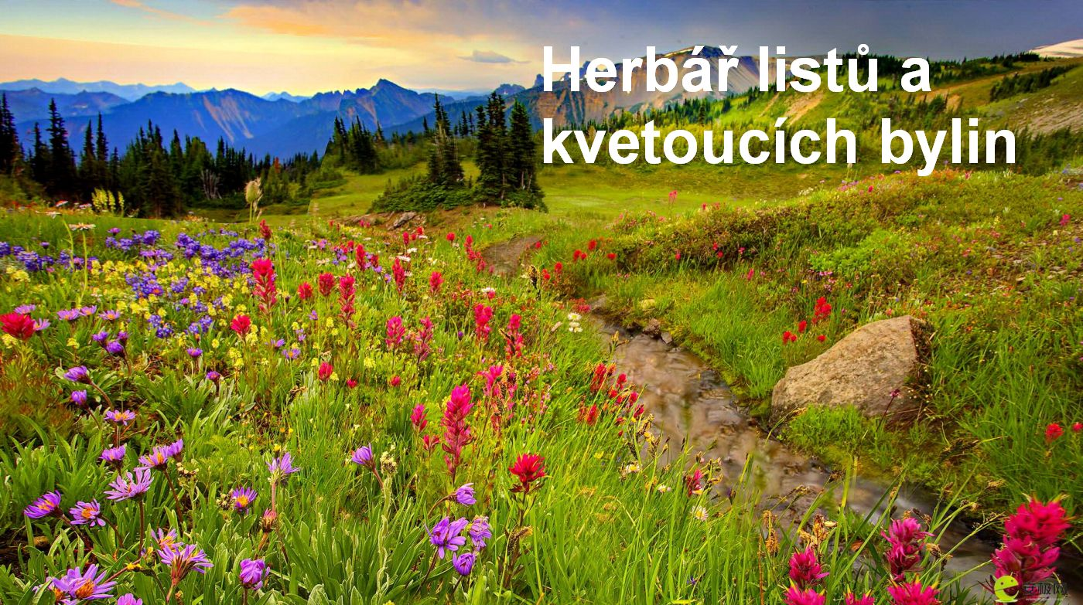

V průběhu kvinty na vás čekají herbáře. Budete muset zhotovit dva herbáře – na
podzim herbář listů stromů a keřů a na jaře herbář kvetoucích bylin.
Každý herbář jest vlastně sbírka vylisovaných uschlých mrtvolek rostlin (herbář zviřátek by se vyráběl poměrně těžko). Mrtvolky jsou nalepené na papíře a opatřené popisným lístkem, tzv. schedou.
Scheda musí obsahovat tyto údaje:

- Český název rostliny Nevyžaduje komentář. Snad jen připomínám, že jedna kytka má často více synonymních názvů. Používat ten nejaktuálnější, ne nějaký zastaralý název.

- Latinský název rostliny Za latinským názvem bude uvedena zkratka autora, který popis vytvořil (nejčastěji se budete setkávat se zkratkou L., která znamená Carl Linné (1707 – 1778).

- Čeleď Pomocí českého i latinského názvu – tedy např. Hluchavkovité (Lamiaceae)

- Lokalita Lokalita je místo, kde se rostlina vyskytovala.
Lokalitu lze najít na mapě. Tedy např. Kutná Hora – Seifertovy sady, nebo Zlámaná Lhota – ulice ta a ta (ale ve Zlámané je asi nemají, což…. ?).

- Biotop Biotop je prostředí, kde se rostlina vyskytovala. Tedy např. okraj jehličnatého lesa, podmáčená
louka, ve vodě u břehu rybníka, ve štěrbině vápencové skály atd.

- Datum sběru Datum, kdy nebohá rostlinka byla uškubnuta,
nikoliv datum, kdy byla nalepena na papír!!

- Sebral Jméno osoby, která rostlinu sebrala – nemusíte
to být tedy nutně vy sami, ale i Vaše drahá matka, Váš syn, dcera :-), děd apod.

Scheda lze vystřihnout a nalepit na papír. Také je možno nejprve na A 4 - papír někam dolů vytisknout schedu a pak na ten samý papír nalepit vylisovanou rostlinu (obrácený postup nedoporučuji).
Scheda bude psána na počítači !!!!! Doporučuji jednotnou a oku lahodící úpravu, např.:

Český název Habr obecný
Latinský název Carpinus betullus L.
Čeleď Břízovité (Betulaceae)
Lokalita Asi 3 km jižně od Zbraslavic
Biotop Smíšený les
Datum sběru 23. 7. 2007
Sebral Alfons Novotný

Myslím, že graficky vypadá lépe, pokud mají schedy předepsány český název, latinský název atd., a ne jen přímo Habr obecný, Carpinus betullus… (i když je to asi věc názoru).
Sušení rostlin vyžaduje sice minimální, ale přece jen péči. Rostlinu vložíme mezi savý papír a zatížíme je (třeba pomocí knih). Lepší je alespoň trochu savý papír než lesklé papíry s fotografiemi třeba z časopisů. Z předcházejících ročníků vím, že se jedné studentce nejlépe osvědčily obyčejné ubrousky – rostliny v nich lisované si zachovaly velmi živé, „přírodní“ barvy. Z hlediska zachovalosti vylisovaných kytiček to byl jednoznačně nejlepší herbář.
Rostliny je potřeba překládat do suchých papírů, a to alespoň na začátku, aby „to uvnitř“ neshnilo. Správně vylisovaná kytka má mít barvu jako zaživa. Zčernalé či flekaté mrtvoly jsou nepřípustné.
Na sušení jest třeba pamatovat včas. Někteří jedinci do herbářů dávají zpola (a to jsem možná optimista) usušené rostlinstvo, doufajíc, že zrak Mgr.Vopařila už není to, co býval. Herbář se však po několika týdnech pobytu v kabinetě obvykle změní na biologicky rizikový materiál, přičemž herbář rostlin se promění na herbář plísní. Brutálněji založení studenti suší rostliny večer před termínem odevzdání pomocí žehličky, kterou potají zcizili v matčině úklidové komoře. Ani tento postup nelze doporučit.
Papír, na který rostliny lepíme je nejlepší tvrdý – alias čtvrtka, karton, ale může to být i obyčejný kancelářský papír či papír do kopírky. Formát papíru bude A4 – formát velkého sešitu.
Sušenou kytku připevňujeme na papír pomocí nějakých proužků čehosi lepivého (třeba izolepy).
Rostliny obvykle umísťujeme na papír po jedné, ale je možné (u malých rostlin či listů) jich tam dát několik.
U velkých rostlin či listů naopak nalepíme na papír jen část rostliny a schematickým obrázkem či popisem vysvětlíme, jak vypadal celek a o kterou část se jedná.
Do herbáře dáváme zásadně zdravé rostliny, neboť cílem vskutku není vytvořit galerii mrzáků – kytiček seschlých, podzimem zežloutlých, kýmsi ožraných apod.
Jednotlivé papíry dáme do vhodných desek, aby se nejednalo o změť papírů. Doporučuji např. známé umělohmotné průhledné „euroobaly“ v kroužkových pořadačích (omlouvám se, leč nevím jak to říci srozumitelně), do kterých zasuneme papír s rostlinou. Nutno upozornit, že je to řešení jen dočasné, protože obaly nepropouští vzduch a hrozí, že při dlouhodobém pobytu v obalech by byly herbářové položky znehodnoceny. Při tomto způsobu vazby tedy doporučuji po ohodnocení položky vytáhnout a skladovat je volně.
Doporučuji zavčas vyrabovat knihovničky Vašich přírodomilných tatínků, strýčků a dědů, či navštívit městskou knihovnu, kvůli atlasům a jiným určovacím příručkám kytiček.
Je dobré využívat i služeb kvalitních internetových odkazů, kde najdete i aktuální české a latinské názvy, zkratku autora, pomoc při určování atd. Doporučuji například:
- www.biolib.cz
- www.botany.cz
Rád pomohu při určování či jiných problémech při herbářové činnosti, ale je nutné dorazit včas. Půlnoc před datem odevzdání s Vámi a Vaším listím rozhodně trávit nechci. Chcete – li, pošlete fotky (čím víc detailů, tím lépe) na voparil@cgym-kh.cz Pokud budu vědět, rád poradím, či alespoň nasměruji.
Herbář listů i bylin bude vždy obsahovat 30 druhů rostlin.
Každý z herbářů se bude známkovat dvěma známkami (protože je to poměrně dost práce), které budou rovnocenné se známkami z písemek či zkoušení. Ten, kdo do stanoveného termínu herbáře nedodá, dostane dvě pětky.
Herbáře drtivá většina z Vás již dělala a leží Vám kdesi mezi pavouky na dně šuplíka. Je možné je použít, ale !!!! Ale je nutné to znovu projít, zkontrolovat správnost určení, vyhodit plesnivé položky, předělat případně chybějící schedy a pod.

A) Herbář listů Bude se jednat výhradně o listy listnatých stromů a keřů (tedy ne jehličnanů). V herbáři nebudou zahradní dřeviny (jako jabloň, švestka……) – jenom listy planých či parkových dřevin.
Termín odevzdání je do 20. října 2016. Samozřejmě herbář můžete odevzdat dříve.
Naivně doporučuji začít škubat listy co nejdříve. Jednak Vás čeká v září a říjnu spousta akcí, jednak čím pokročilejší podzim, tím více zdeformovaných, uschlých a zbarvených listů, kteréžto jsou zhola nepřípustné…..

B) Herbář bylin
Bude se jednat o olistěný stonek bylin s květem či květy. U malých rostlin vylisujte celou nadzemní část rostliny. Ideální by byla celá rostlina i s kořeny, ale kořání není povinné. Termín odevzdání je do 8. června 2017.
Podobně jako u listů nechci užitkové či okrasné byliny ze zahrádek!!! Budou to jen kytičky divoké, nebo kytky sice ze zahrádek, ale plevele.
Všech 30 kvetoucích bylin bude patřit nanejvýš do pěti čeledí. Uvedený požadavek je veden mým přáním, abyste neuškubli jakoukoliv rostlinu, která Vám přijde pod ruku, ale abyste při sběru trochu přemýšleli. Navíc se více naučíte o příbuzenských vazbách jednotlivých kytiček. Samozřejmě, pokud budete chtít, můžete mít i méně než 5 čeledí. Čím méně čeledí, tím lépe (ale ve známce se to neodrazí), protože budete větší specialisté na tu kterou čeleď :-) .
Před každou skupinou herbářových položek ze stejné čeledi bude papír formátu A4, na kterém bude minimálně celostránková obecná charakteristika (charakteristické znaky květů, listů, plodů, významní zástupci, orientační počet druhů ......... ) dané čeledi.
Asi velmi naivně upozorňuji na to, že tento herbář je možné začít vyrábět současně herbářem listů, protože i na podzim do prvních mrazíků je ještě spoustu kvetoucích zdravých kytiček.

